２月１９日
実演前日、成田周辺で調整、訓練。
翌日に備え翌日の時間より早めに餌をやり終え本番当日の鳥の集中を高めることを期待。
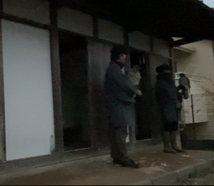
早朝鷹部屋から据え出し

2月２０日
サポーター実演会を開催いたしました。
千葉県神崎町にて講演のち近隣の田地で蒼鷹と隼の訓練を御覧いただきました。
講演は、鷹狩に関するものと新しい試みとして、鷹狩を人と動物の文化という観点から、他の世界も覗いてみることを企画し、東京大学総合研究博物館 特任研究員の工藤光平氏に講演頂きました。工藤氏は鶏に関する研究をされており、特に文化的側面に深い方で、放鷹文化にも興味を持っていただいております。
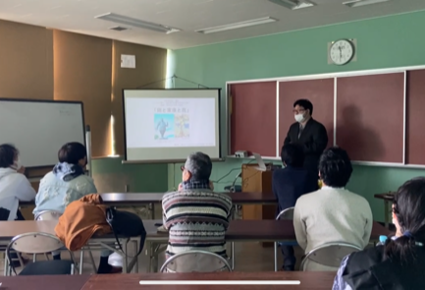
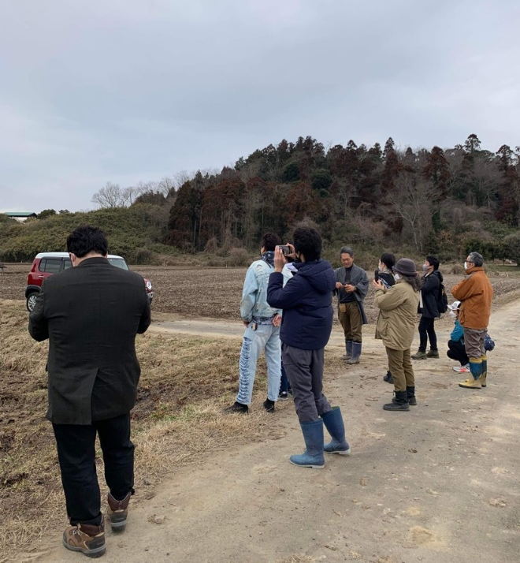
実演におきましては、まず石塚氏調教の蒼鷹で行いましたが、この鷹は、年齢11歳ハンガリーより輸入の網懸に近い鷹。

シーズン内、多くの時間を費やし調教にあたりそこそこ良い状態になり、猟も成功していましたが、この実演数日前にちょっとした不注意、運の悪いトラブルから通行人に脅かされてしまい、当日は最悪の状態とのこと。
据え前として、このような悔しい思いをすることは、網懸の鷹を扱うものには避けられないことの一つです。

巣鷹と異なり、このようなことが起きると、長期間にわたり、影響が出てしまいます。一度仕上がった鷹でもちょっとしたことで脅かして嫌がらせてしまうことが無いよう、常に気を配っていなくてはなりません。

宮内省当時の鷹匠も失敗は許されない仕事として、薄氷を踏むかの如く日々を過ごしていたのでしょう。
人前で鷹を披露するのは大変な仕事、普段の半分くらいの
事しかできないものです。

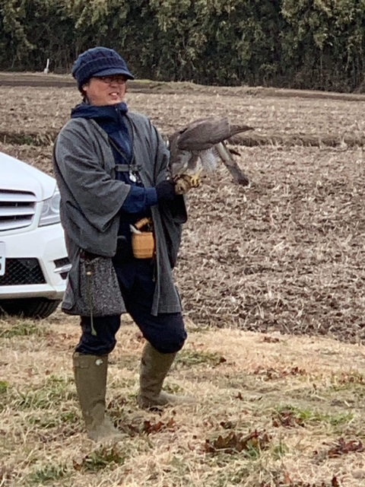
そんな状況の中ではありますが、振替、振鳩はお見せすることができました。
その後、巣鷹の弟鷹 蒼流で渡りなどを行いました。

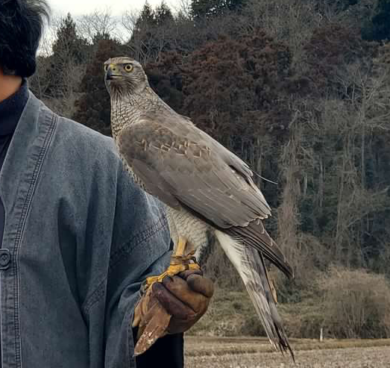

自家繁殖 蒼流
豊流と石塚氏

次に場所を変えハヤブサの模擬 上げ鷹猟。約180m程まで上昇後、頭上にて待機、身をひるがえして獲物に真っ逆さまに急降下、今年も幸いにして成功、見学の方は喜ばれていました。

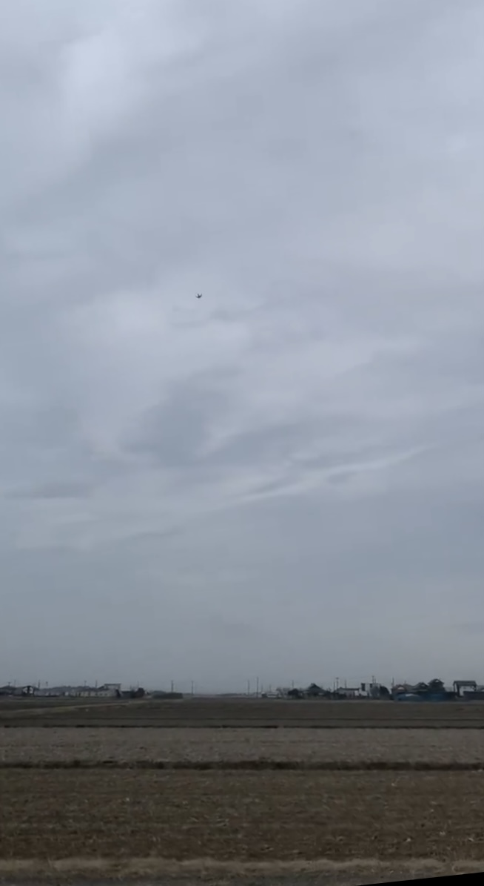
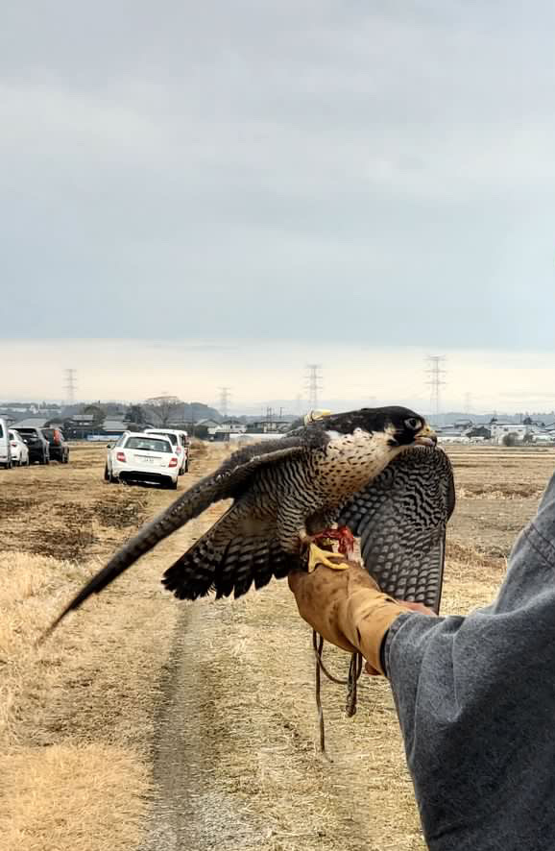

上空180m程から獲物に垂直降下中
上げ鷹を終えてしっかり食い込ませる

今期の鷹狩り
石塚 網懸の弟鷹 豊流（2012生ハンガリー）葦鴨、緋鳥鴨、輕鴨
遠藤 自家繁殖の巣鷹の弟鷹 蒼流（2021生）１/7以降 10日ほど出猟し、真鴨、小鴨、輕鴨、雉
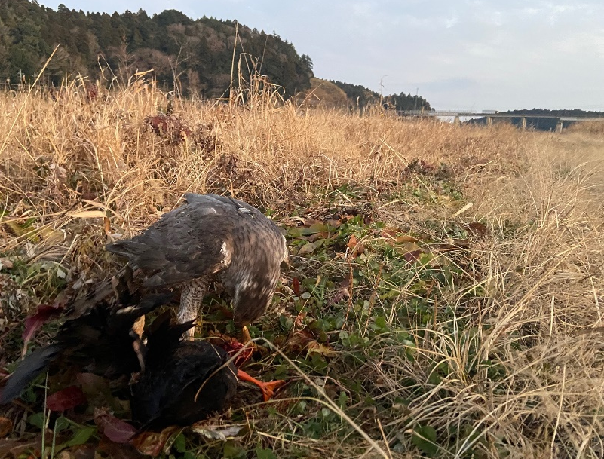
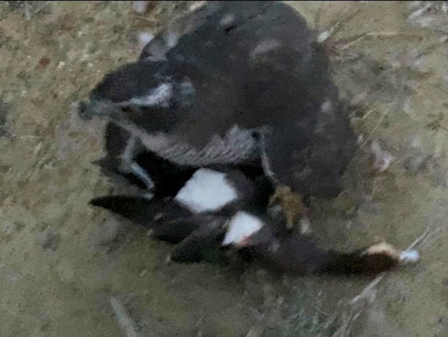
などの猟果がありました。

繁殖
本年は成績良く成功いたしました。伝統的な放鷹に不可欠な大鷹と隼は昨年に続き繁殖に成功し安堵しておりますが、この数年、海外からの輸入はほぼストップし、今後、繁殖なくしては放鷹の存続は不可能な状況になることが予想されます。
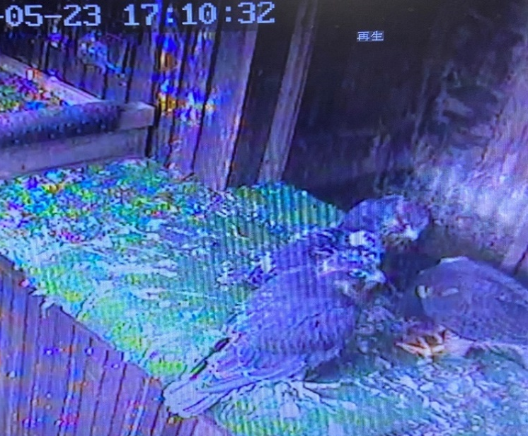
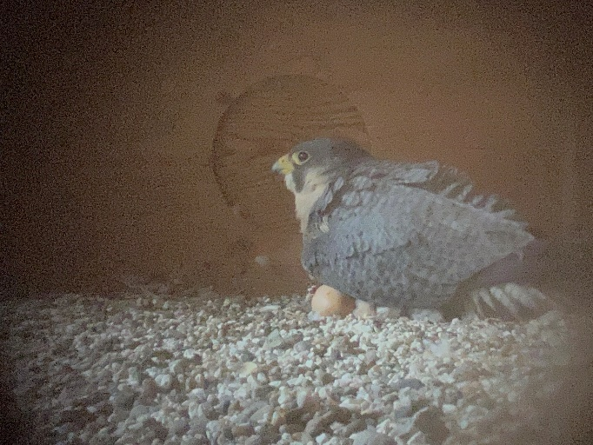
若鳥に給餌中 ペレグリン
抱卵中のペレグリン
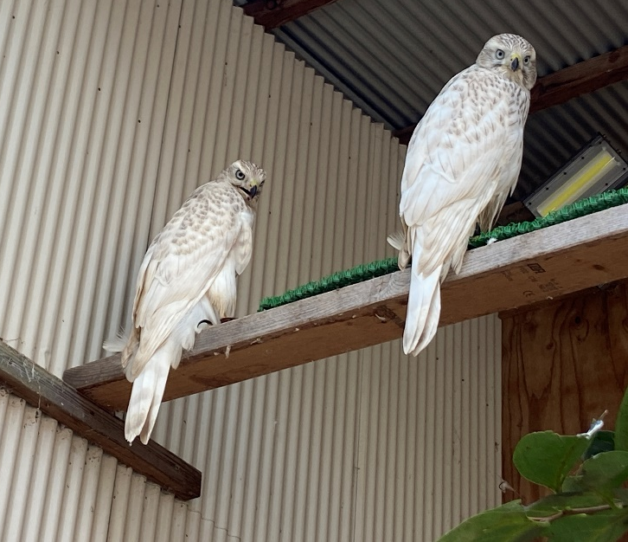
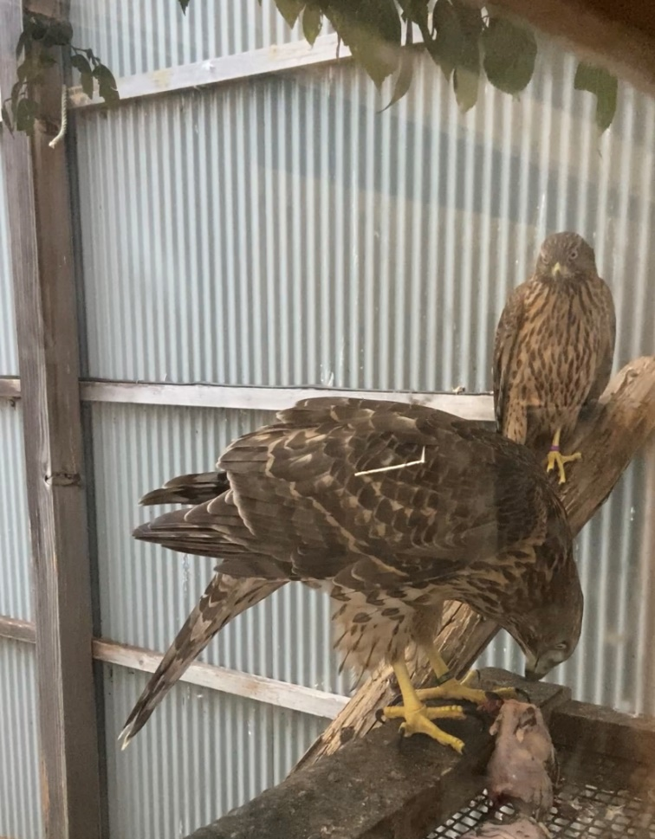
本年初繁殖 白大鷹

諏訪流の放鷹技術の体現に不可欠な待望のParent Raised(人がかかわらず親によって育成された)大鷹

国内の鷹狩り界隈はそのほとんどが、洋式のものが主流として、趣味として行っているものがほとんどです。
せっかく繁殖しても出回る鷹は愛玩目的のインプリントばかり。また、「伝統」を掲げている場合も内情は、日本独特の価値を重視せず安直に和洋折衷化していたり、猟を行う鷹ではなく、フリーフライト、実演目的で作るだけになっている場合が多く見受けられます。放鷹の本質的価値とはあらゆる工夫がなされ、人への馴致と鷹の野生を両立させて維持していくこと、類まれな人と野生動物のとの関係性です。
伝統継承をする現代の鷹匠の仕事は、自分のルーツを知り、日本の放鷹の本質的な価値を理解して次世代に橋渡しをすること、変わりゆく環境下で野生の鷹の能力を引き出し、存分に発揮させることです。
当会の少数精鋭には理由があります。
それはこの二つのことを実現していくことは、簡単ではないということ、妥協することで目的意識がぶれてしまうことは、往々にしてあるからです。それが世界的の放鷹の現状まで視野を広げた時に必要なスタンスであり、最新の技術も理解しつつ、自国の文化、古技を継承する、このことが最大の価値です。

放鷹が国家資格となっている米国では「鷹狩目的以外では原則として猛禽類の飼育は禁止」の理念があります。これは、鷹を崇高な自然物であることを一言で表しています。
要するに愛玩飼育は猛禽類にとっての愛護、動物福祉ではない。野生下の習性を尊重した飼育をする義務があるということです。
一方で「フェアチェイスの精神」、要約すると、これは鷹狩とは、自然の中で獲物と鷹匠が対峙し野生の捕食者と被捕食者の関係である以上、鷹狩は虐待として、批判されるべきものではない、というものです。それを実現するためには、例えば大勢で取り囲んで卑怯な手段で捕獲する等の行為を慎しみ、いつでも、獲物には逃げるチャンスを与え、捕獲した獲物は適切な扱いをする。
わきまえをもって鷹狩を行わなければいけないことを言っています。

自然界の日常と見えるか、残酷な鷹狩と見えるかは、獲物に対する鷹匠の言動、振る舞いが影響します。
自然とかかわるものとしての、このバランス感覚は、純粋は放鷹従事者として見習うべきところでしょう
いにしえの放鷹はより自然の一部に近い摂理のもと歩んできた筈です。

自然離れが進んだ日本人、表面的な動物愛護が横行する現状、はたして、日本の放鷹の将来はどうでしょうか。

2023年8月31日 遠藤圭一郎

